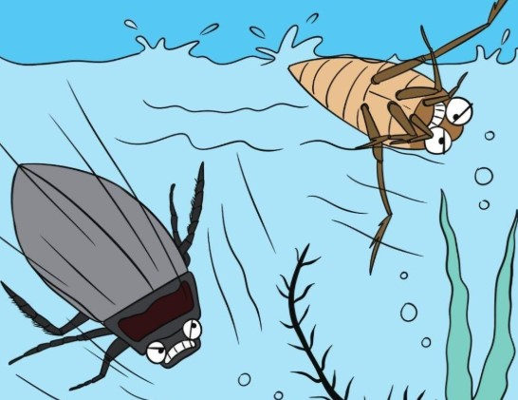



**竹塘社區環保小學堂**

水生生物調查紀錄表 學習單

|  |  |  |  |  |  |  |  |  |  |  |  |  |
| --- | --- | --- | --- | --- | --- | --- | --- | --- | --- | --- | --- | --- |
| 調查  地點 | |  | | 座標 | 緯度:  經度: | | | | 調查  日期 | 年 月 日 | | |
| 調查  人員 | |  | | | | | | | | | | |
| 水溫: ℃ | | | 酸鹼度: ph | | | | 含氧量: ppm | | | | 濁度： JTU | |
| 天氣： | | | 流速: m/秒 | | | | 水深: cm | | | |  | |
| 編號 | 物種名稱 | | | | | 種數 | | 調 查 方 法 | | | | 備 註 |
|  |  | | | | |  | | 手抄網撈取 | | | |  |

**尋寶圖**

猜猜我是誰?

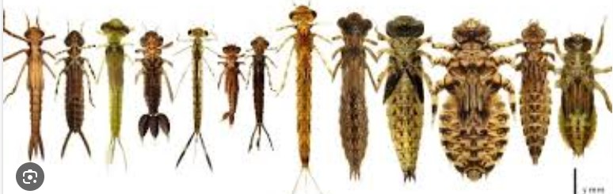

小小

觀察家